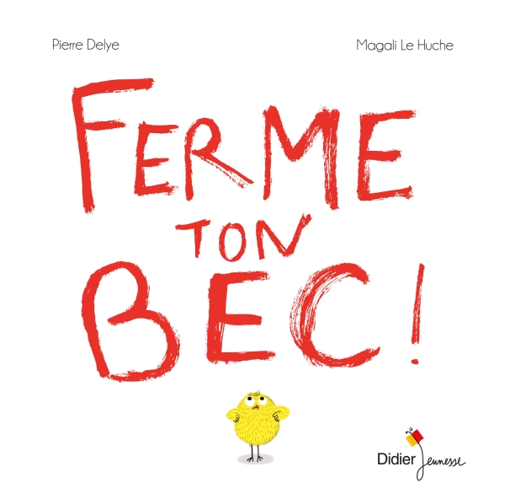
« Ferme ton bec » Pierre Delye, Magali Le Huche, Didier Jeunesse

L'avis de Ricochet
Le neuvième œuf que couve Maman Poule parle sans arrêt. Une fois sorti de sa coquille, le poussin continue de papoter tout le temps, à tel point que tout le monde lui crie : « Ferme ton bec, poussin ». Et Ferme-ton-Bec ? Il se tait bien obligé.
Mais les jours passent et Ferme-Ton-Bec ne peut pas s'empêcher de poser des questions encore et encore à tous les animaux de la ferme:
- Dites, madame la vache, à part de votre derrière, vous savez d'où vient le vent ?
- Dites, monsieur le goret, est-ce que c'est exprès que votre queue est toute tirebouchonnée ?
Au lieu de lui répondre, les animaux, ses parents en premier, lui répètent « Ferme ton bec ! ». Si bien que Ferme-Ton-Bec décide de s'en aller. Les jours passent et les choses commencent à aller de travers à la ferme, la vache devient folle, le cochon prend un bain, le soleil ne se lève pas. Maman Poule comprend que son poussin lui manque. Elle part à sa recherche et le trouve au beau milieu de la forêt en train de poser toutes sortes de questions à tout le monde et, entre autre, si sa maman l'aime. La poule déborde d'amour et de regrets, elle le ramène à la ferme lui reconnaissant le droit de poser des questions mais lui demandant quand même de laisser aussi parler les autres de temps en temps.
Les couleurs attribuées à chaque protagoniste (orange pour Ferme-Ton-Bec, rouge pour les animaux fâchés, noir pour le narrateur et le noir gras pour Maman Poule réconciliée) facilitent la lecture autonome, la mise en page, le graphisme et les dessins très colorés et sympathiques de Magali Le Huche témoignent d'un travail soigné.!
Valérie Meylan

Tableau analyse de l’ouvrage

L’énonciation :  Qui parle ?  A qui ? | Un narrateur puis un dialogue intense entre les différents et nombreux personnages de l’histoire  Dialogue en couleur permettant ainsi de repérer qui parle à qui
Les personnages, leurs intentions, leur motivation | Une famille poule, coq, et leurs poussins  dont un particulièrement questionneur :  ce poussin veut connaître et comprendre le monde qui l’entoure, tout le reste de la famille se ligue alors contre lui pour le faire taire car il dérange.  des personnages successifs rencontrés par les poussins qui eux aussi se liguent contre Ferme ton Bec  tout le monde veut faire taire ce petit poussin curieux et ingénieux qui finit par quitter le poulailler : Ferme ton Bec est non seulement curieux mais il montre une force de caractère qui lui permet de quitter le poulailler pour s’aventurer seul dans le monde inconnu cependant cette attitude de rejet l’amène à se poser la question de l’amour maternel et aborde donc une forme de souffrance.  Son départ laisse tous les autres personnages dans le désarroi, plus rien ne tourne comme avant, sa mère prend alors conscience du rejet et part à sa recherche
Les lieux | Le poulailler et la ferme : lieu connu  Puis la forêt quand le petit poussin part du poulailler : lieu symbolisant l’inconnu
Les liens de temporalité | La journée et la nuit quand Ferme ton Bec décide de quitter le poulailler : dérèglement du temps
Les connaissances des élèves | Les poules, les poussins, la ferme  Le jour/la nuit/ la journée  De l’humour lié à certaines connaissances particulières des animaux
La narration : indices, informations fournis par le texte, par l’image, par les deux / complémentarité des deux | Texte dense et long  Une narration puis un dialogue intense entre les personnages mais avec des structures redondantes  Dialogue repérable grâce aux différentes couleurs  Des structures de phrases complexes avec du vocabulaire particulier à faire comprendre aux élèves  Des rimes, de l’humour  L’illustration met bien en avant la mise à l’écart de Ferme ton Bec avec une mise à l’écart du personnage par rapport aux autres
Les liens de causalité | C’est parce que Ferme ton bec pose trop de questions qu’il agace tout le monde et se retrouve mis à l’écart mais cette curiosité l’amène à grandir en quittant le monde connu pour l’inconnu  Cet éloignement amènera Ferme ton bec à se poser des questions sur lui-même : cela lui permettra de grandir et de revenir avec les siens encore plus fort.
Les stratégies de lecture | Proposer une manipulation avec marottes pour aborder l’histoire à l’oral avant de découvrir le livre, utiliser un fond dessiné sur rouleau de papier peint présentant les différents décors principaux : amener les élèves à percevoir le cheminement du personnage principal : cheminement spatial et mental

Phase 1 : manipulation de marottes avec scénario présentant les décors
En regroupement et en atelier
Ressources pédagogiques maternelles
Ministère de l’Éducation nationale, de l’Enseignement supérieur et de la Recherche
Ressources maternelle - Mobiliser le langage dans toutes ses dimensions
Partie I - L’oral - Ressources pour la classe - Activités ritualisées
http://eduscol.education.fr/ressources-maternelle

Propositions d’activités : Des maquettes et des décors pour raconter

Présentation du récit comme un enchaînement d’actions dans un espace borné : points de départ
et d’arrivée de l’histoire clairement identifiés : maison du fermier à gauche et maison de la grand-mère
à droite du long panneau.
Représentation des espaces : les différents lieux traversés pour les rencontres successives.
Raconter en déplaçant les personnages dans l’espace et le temps
Dispositif : Les supports pour représenter les lieux de l’histoire (voir exemples ci-dessus) permettent une exploitation en petit groupe ou collective.
Activité : Il s’agit de déplacer les personnages dans les différents lieux représentés en accord avec leurs actions dans la chronologie du récit.
Tâche langagière : Raconter ce que font et disent les personnages en enchainant les évènements
jusqu’ au dénouement.
Régulations de l’enseignant : Inciter les coopérations dans le groupe d’enfants qui racontent. Toutes
les propositions sont acceptées ; elles sont complétées, amendées, reformulées.
L’enseignant n’attend pas une certaine formulation du récit mais des formulations qui évoluent, s’allongent, deviennent plus précises et plus élaborées au fur et mesure des tentatives des enfants. Il sollicite les interactions entre les enfants pour qu’ils racontent en même temps qu’ils agissent.
Ces outils et supports se prêtent à des activités pendant lesquelles un petit groupe d’enfants peut être
en autonomie.

- Démarche : en regroupement
- reproduire les décors de l’histoire sur un rouleau de papier peint, l’afficher au tableau (on peut laisser ce décor affiché un certain temps)
- déplacer les marottes produites à partir des illustrations sur ce décor afin d’amener les élèves à percevoir :
→ les déplacements des personnages
→ les rencontres successives
→ les rejets successifs
→ la mise à l’écart du personnage principal
→ Le parcours du personnage de son univers connu vers l’inconnu puis le retour dans son univers habituel avec changement de la part du personnage
- Faire comprendre la situation

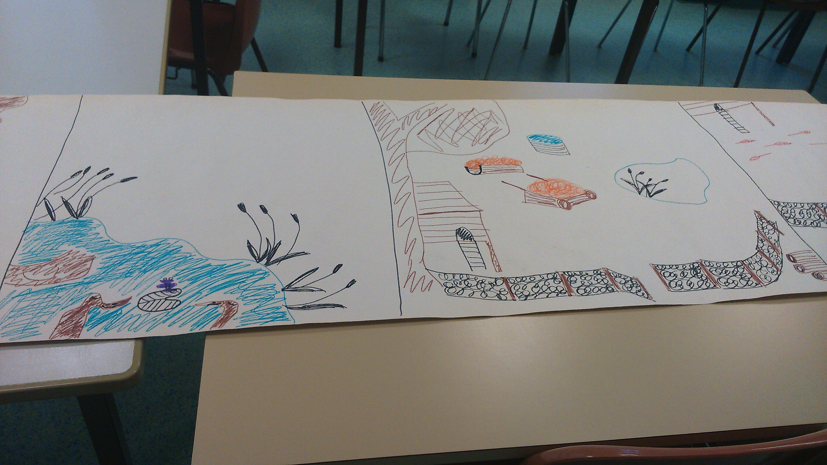

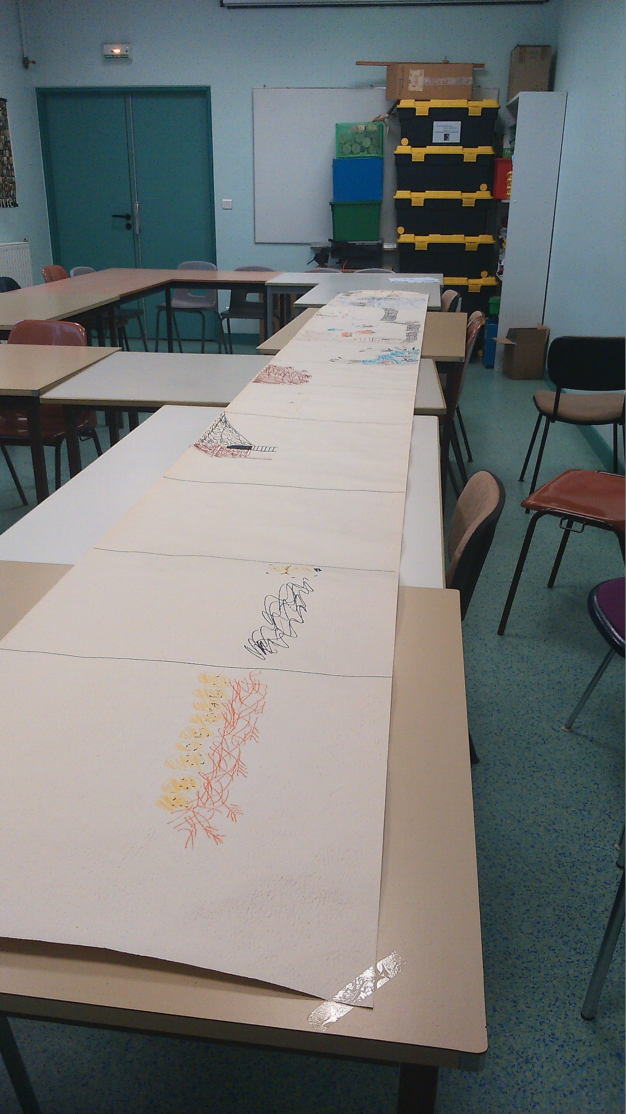
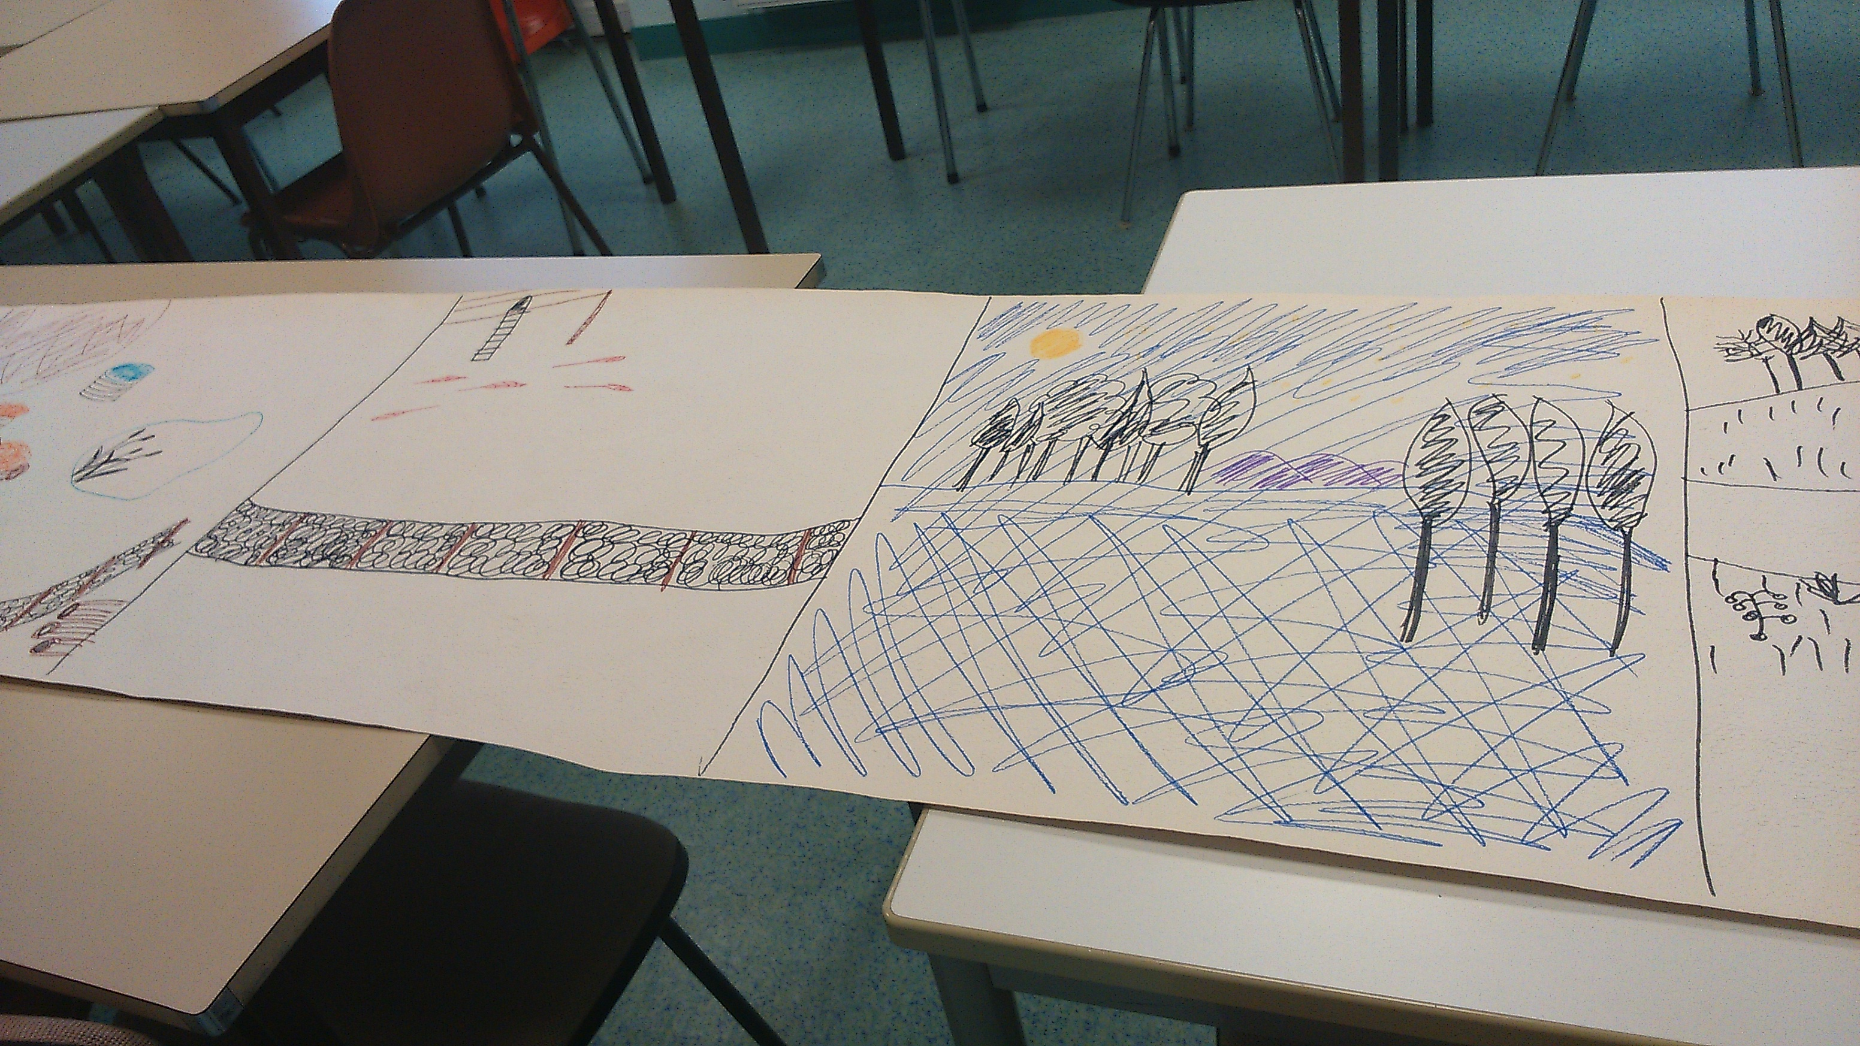
oraliser l’histoire avec les marottes plusieurs fois en regroupement
- puis
- visionner le livre avec les différentes pages scannées en power point : lire le texte en accompagnement des illustrations, mettre en voix de façon théâtrale
- pendant cette séance, observer les élèves : reconnaissent-ils la situation, les personnages, savent-ils les nommer….

Phase 2 : lecture d’approfondissement en atelier : découverte du livre et retour sur les différentes situations évoquées par la manipulation des marottes et le power point
De la page 1 à la page 3
En atelier de 4/5 élèves
Un livre par élève ou un livre pour deux afin de créer un échange
Les marottes et un parcours du chemin sur feuille A3 afin de rappeler les déplacements et les lieux
Une affiche pour noter le résumé

- distribuer les livres aux élèves et leur dire « nous connaissons cette histoire qui s’en souvient »
- demander aux élèves d’observer la couverture, puis l’intérieur : ne rien dire, observer leurs réactions verbales ou non, les laisser s exprimer on peut les solliciter en leur demandant « qui voit-on ? », « Que voit-on ? »
- ouvrir le livre à la page 1 : lecture d’image, laisser les élèves intervenir spontanément, ou les solliciter si nécessaire « Qui voit-on ? que fait-elle ? »
- les élèves comptent-ils spontanément les œufs ? si oui , les recompter tous ensemble, si non demander aux élèves « combien y-a-t-il d’œufs ? » ou « combien la poule couve-t-elle d’œufs », puis les compter collectivement
- stabiliser le vocabulaire liée à l’illustration et à la connaissance du monde : poule, poussin, pondre, couver, les œufs ; la coquille …
- lire le texte :
- appréhender le vocabulaire du texte « sa joie ne dure pas », ce poussin qui pépie sans répit », laisser les élèves s’exprimer sur le texte, faire le lien entre texte et illustration, mettre en lien avec les phases de manipulation des marottes qui ont précédé
- tourner page 2 : même démarche d’observation et lecture d’image afin de provoquer des réactions langagières ou non
- laisser parler les élèves : ont-ils remarqué les oeufs avec les poussins (vocabulaire : éclosion des oeufs, éclore), combien d’œufs ? ont-ils remarqué l’œuf isolé avec la marque dans la coquille ?ont-ils remarqué le petit bec qui sort de la coquille ?
- lecture du texte : revenir sur certains éléments du texte : « reste clos »/ « pas éclos »
- tourner la page, page 3: même démarche, lecture d’image pour faire émerger les réactions verbales ou non des élèves
- qui voit-on ?: les élèves ont-ils conscience qu’il s’agit des mêmes personnages (les poussins sortis de leur œuf) , faire observer l’expression du poussin n°9 : que se passe-t-il ?
- que font- ils ?
- faire remarquer la position des différents personnages sur les pages : impression de mise à l’écart
- lecture du texte : que se passe-t-il ?quelles informations avons-nous ?: le nom du 9e poussin : « Ferme ton Bec » pourquoi s’appelle-t-il ainsi ?
- appropriation du vocabulaire « t’entendre jacasser », « piailler en chœur »
- Bilan de la compréhension de ces 3 pages :
- Répertorier personnages : la mère poule, les poussins 8 + le neuvième qu’on appelle « Ferme ton Bec »
- Le lieu : un poulailler
- Le problème : un des poussins le 9e est vraiment trop bavard, il parle trop, sa mère la poule et ses frères lui disent de se taire en lui disant « Ferme ton Bec », il croit que c’est son nom
- Faire un résumé oral de l’histoire : partir des différentes propositions orales des élèves, les reformuler
- On peut procéder à une phase de guidage par un questionnement
- De qui parle l’histoire ? que lui arrive-t-il ?

- Ecrire ce résumé sur une affiche : dictée à l’adulte

- Relire ce résumé et le garder pour la prochaine séance (l’afficher en classe)
- Bilan en regroupement : résumé collectif du passage
- Connaissances liées aux poules : power point

Phase 3 : les rencontres de la page 4 à 8
Résumé : rappel du début de l’histoire
Marottes
En atelier
- découvrir les pages du livre : laisser les élèves s’exprimer en fonction de ce dont ils se souviennent
- lire le texte des différentes rencontres
- montrer les marottes au fur et à mesure des rencontres
- faire la liste de ces rencontres sur une affiche :
- coq, vache, cochon, canard
- amener les élèves à percevoir que ce sont des animaux que l’on trouve dans une ferme (relier au projet « ferme » si celui-ci a été mené dans l’école) dans ce cas : remettre à disposition les documents photos, dessins, les livres histoires, documentaires afin de réactiver les connaissances
- élément important à faire prendre en compte : la raison du départ du poussin
- pourquoi le petit poussin s’en va-t-il ? laisser les élèves s’exprimer
- faire un résumé : dicter à l’adulte trace écrite

Phase 4 : le départ du poussin jusqu’à « Dites vous croyez que ma maman elle m’aime quand même » de la page 9 à la fin
Résumé
Marottes

- découvrir les pages du livre : laisser les élèves s’exprimer en fonction de ce dont ils se souviennent
- lire le texte jusqu’au passage cité
- que va répondre la maman ? : amener les élèves à s’exprimer sur la suite de l’histoire
- comment se termine l’histoire ?
- aborder la morale de l’histoire : il est important de s’exprimer mais aussi d’écouter les autres…. Morale très judicieuse dans une classe de maternelle
- En regroupement repasser le power point du livre aux élèves

Phase 5 : connaissance des animaux de la ferme
Power point
- présenter différents power point avec photographies des différents personnages de l’histoire, leurs lieux de vie :
- les animaux de « ferme ton bec »
- les poules

Phase 6 : Mise en réseau : connaître Magali Le Huche/ Pierre Delye
- faire connaître d’autres ouvrages de cet auteur et de cette illustratrice
- élargir la connaissance en littérature jeunesse
- Magali Le Huche

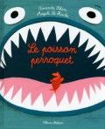 Les animaux marins se taisent lorsqu'ils aperçoivent Comentutapel, le poisson perroquet. Ce dernier porte bien son nom, puisqu'il répète inlassablement toutes les paroles de ses congénères des fonds des mers. Ce qui a l'art d'en exaspérer plus d'un. Vexé par les répétitions du petit poisson, le requin n'en fait qu'une bouchée. La pitance se révèle amère pour le prédateur qui entend désormais la voix aigrelette du petit poisson répéter tous ses propos du fond de ses entrailles. A bout de nerfs, le requin finit par consulter. Son médecin est d'accord de l'aider, mais à une condition. Et pas des moindres...
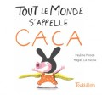 « Caca », « Caca », « Caca »... C’est le mot de Buc en ce moment. Quand sa maman lui demande de manger ses brocolis, « non, c’est du caca ». « Caca » dit-il en montrant ses parents... Buc connait toute une famille dont le prénom est « Caca ». Mais, dans cette famille, mange-t-on des brocolis parfois ? Une histoire drôle où les parents devront ruser pour lui faire manger des légumes.

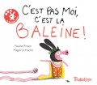 Après Tout le monde s'appelle caca, voici une nouvelle histoire de Buc, le cochon lapin. Après les considérations scatologiques du précédent album, ce sont les bêtises qui occupent à présent ce petit incorrigible.
Et en la matière, il est très créatif ! Jus d'orange renversé, écharpe en papier de toilette, dessin de pirate sur les murs, coiffe d'indiens avec les feuilles des plantes du salon... Sa maman va regretter d'être restée trop longtemps au téléphone ! Furieuse, elle gronde son petit gars, mais ce dernier lui répond du tac au tac : « C'est pas moi ! C'est la baleine ! »
Oui ! La baleine ! Vous avez bien lu ! Cette baleine qui dort dans le salon... Buc affirme avec force qu'il a bien essayé de l'arrêter, mais... rien à faire pour éviter le désastre.
Sa maman, qui ne manque pas de malice, rentre dans son jeu. Puisque la fameuse baleine fait désormais la sieste, c'est Buc qui devra nettoyer, réparer et réfléchir un moment dans sa chambre.
Pas facile d'assumer ses bêtises quand on est petit, alors pourquoi ne pas saupoudrer un mensonge d'une bonne dose d'imagination pour tenter de berner les adultes ! La mauvaise foi de ce petit Buc est juste irrésistible !
Ce petit livre carré aux pages cartonnées est parfait à mettre entre toutes les mains de bambins avides d'histoires rigolotes. Joyeux, frais, des illustrations hautes en couleurs, des personnages avec des bouilles craquantes... Et surtout une chute savoureuse à souhait !

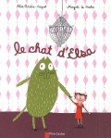 Elsa a un chat, mais pas n'importe quel chat : un chat imaginaire, très gros, très grand et très gentil, qui rentre sur la lune toutes les nuits. Ses parents sont ravis : un chat imaginaire, c'est ce qu'on fait de plus pratique ! Mais pour Elsa, c'est évident, son chat existe vraiment.

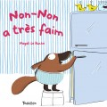 Né dans de très grands albums, Non-Non s'offre aujourd'hui des livres à flaps, pour faire rigoler les petits et les grands. Dans son frigo, rien ne lui fait envie, alors, Non-Non déambule dans Sous-Bois-les Bains à la recherche d'une bonne chose à manger. Hélas, rien ne le tente, les portions de fourmis de Grouillette le laissent indifférent, les bouillons allégés de Zoubi lalui font faire la grimace et les hamburgers rassis de Grocroc ne le tentent pas .Soudain il sait de quoi il a envie...

« Non non n’a plus rien à se mettre »

- Pierre Delye

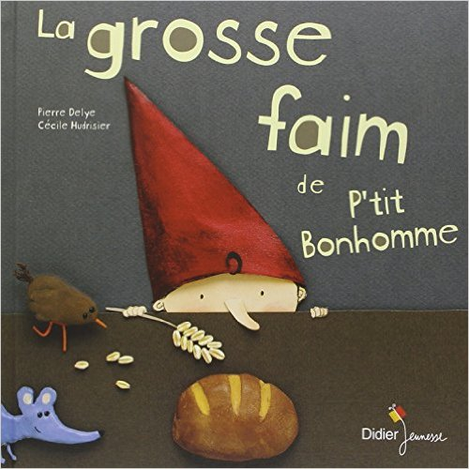
C’est le matin, P’tit Bonhomme a le ventre tout vide. Alors P’tit Bonhomme court chez le boulanger et lui demande de quoi combler sa faim dévorante. Mais le pain, ça ne se donne pas, cela s’achète ! P’tit Bonhomme va devoir gagner sa croûte. Commence une quête qui le fera courir du boulanger chez le meunier, puis chez le paysan et jusqu’à la rivière…
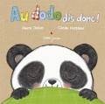
Serein, les yeux fermés, malicieux, abrité par sa couette, un panda tout rond répond à cette injonction « Au dodo, dis donc… » Tout semble parfait chez les pandas. Le pyjama mis, les dents lavées, les bisous donnés. Ces trois éléments fondamentaux de la saynète du coucher se dissimulent sous des caches. On lit l’interpellation des parents, le panda l’entend et en soulevant le cache, le petit donne la réponse, avec un sourire éblouissant. « Et ce serait toujours comme ça ? Partout ? Oh que non ! » Le texte construit une petite comédie triangulaire entre l’auteur narquois et le duo parents-enfants coopérants, comme les pandas exemplaires, ou non, tous les autres... Car nous découvrons dans les pages qui suivent tous les subterfuges habituels des enfants au moment du coucher. Le renardeau ne peut pas se coucher « avec tous mes doudous, j’ai plus de place ! ». En soulevant la couverture, on voit le lit encombré de peluches diverses. L’auteur nous avait prévenus « Chez les renards, […] c’est toujours le même bazar. » Le lion a peur de ce qui se cache sous son lit. Chez les frères pingouin, l’un a trop chaud, l’autre trop froid, seule la présence dans le lit des parents pourrait rétablir la sécurité. Chez les orangs outangs, il faut encore un bisou. Dans un immeuble, c’est la même comédie à tous les étages. Très joliment illustré, une fenêtre dissimule un âne qui réclame une histoire, les cochons en chœur font « le cirque », l’éléphanteau a soif, le petit castor a bien trop de travail pour aller se coucher !
L’album s’achève par une question au lecteur « et chez toi, c’est comment le « Au dodo dis donc ! » ?
Cet album respire la tendresse et l’humour. Personne n’est dupe, ni l’auteur, ni les parents, ni les enfants. Tous savent que c’est un passage obligé de la vie familiale. Le duo auteur /illustratrice dédramatise ces moments qui peuvent être tendus. En passant en revue, tous les misérables prétextes pour reculer le sommeil, ils plaident la cause des enfants et relativisent le problème. Le style alerte, rimé, l’illustration tendre et les caches qui créent des jeux de parole, tout est bien conçu pour faire de ce petit livre, un outil efficace, utile aux parents comme aux enfants au moment du coucher !

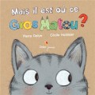
Une histoire comme une partie de cache-cache pour transformer la lecture en jeu ! Un livre à flaps très amusant où l'on part à la recherche du matou, bien décidé à rester caché.
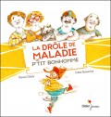
P’tit Bonhomme est tout flagada… C’est qu’il a attrapé une bien étrange maladie ! D’autant plus étrange que personne ne veut lui dire de quoi il s’agit ! Ni son papa, ni sa maman, ni les grands-de-l’abribus, ni les forains ne lui expliquent ce qu’il a : « P’tit Bonhomme, ta drôle de maladie, on la connaît. On sait ce que tu as, mais c’est un secret et un secret, ça ne se dit pas, ça se découvre ». Allons bon ! À la fois gai et triste, le ventre tout serré, le coeur qui yoyotte et les genoux qui tremblotent, P’tit Bonhomme en a assez ! Il retourne alors là où tout a commencé… dans la clairière où se trouve P’tite Bonnefemme

- histoires de poulailler
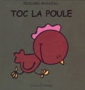

Toc la poule
Auteur : Edouard Manceau
Illustrateur : Edouard Manceau

La p'tite étincelle est une nouvelle collection proposée par les éditions Frimousse à l'intention des plus jeunes lecteur, sur des textes et des illustrations d'Edouard Manceau. Des livres carrés, aux formes et aux couleurs simples, pour découvrir avec humour des situations surprenantes au travers des animaux. Ou comment Toc la poule perd sa crête...pour mieux la retrouver…
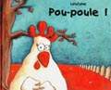

Pou-poule !
Auteur : Loufane
Illustrateur : Loufane
Editeur : Kaléidoscope

Un album rondement mené avec une mise en scène originale. Dans les tons ocre et bleus, la jeune illustratrice Loufane conte l'histoire d'un poulailler où toutes les poules aiment le coq, sauf une : Lola. Car Lola en aime un autre et attend son retour. Le suspens est à son comble... La poule Lola, qui en a assez que l’on se moque d’elle, décide un jour l'aller rejoindre l'élu de son cœur. Elle s'enfonce dans la forêt... Lorsque tout à coup, elle se trouve nez à nez avec Monsieur Renard... son amour. L'humour est au rendez-vous dans cet album qui fera rire plus d'un jeune lecteur.

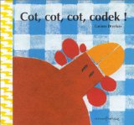

Cot, cot, cot, codek !
Auteur : Corinne Dreyfuss
Illustrateur : Corinne Dreyfuss
Editeur : Frimousse
Pour tout savoir sur la vie d’une poulette, les vers de terre, les œufs, les poussins. Corinne Dreyfuss s’amuse à mettre en scène les expressions imagées sur la poule : mère poule, poule mouillée, poule aux œufs d’or… dans un petit album très amusant qui séduira les plus petits par ses illustrations colorées faites de collages à partir de différentes matières : carton, papier peint, texture lisse ou rugueuse

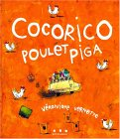

Cocorico poulet piga
Auteur : Véronique Vernette
Illustrateur : Véronique Vernette
Editeur : Points de suspension

Un poulet, Poulet Piga, quitte son village et part en bus pour la grande ville de Ouagadougou, où il découvre le marché. Il devrait être vendu, mais il s'échappera. Toutes les couleurs de l’Afrique, un bel humour, pour cet album sympathique.

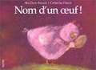
Nom d'un œuf !
Auteur : Béatrice Deru-Renard
Illustrateur : Catherine Pineur
Editeur : Pastel
Léon est un pigeon farceur. En toute discrétion, il dépose un gros œuf dans la le lit de la poule Mira. A son réveil, la poule est toute joyeuse ; elle a pondu un œuf incroyable. Le poulailler en est tout retourné, mais le mensonge aussi saura être dévoilé. Car à l’éclosion de l’œuf, voici un dindon, qui devient la coqueluche de la ferme, à tel point que Léon le pigeon en est jaloux.
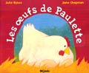

Les œufs de Paulette
Auteur : Julie Sykes
Illustrateur : Jane Chapman
Editeur : Mijade

Réédition. Un album randonnée de facture classique ou l’on suivra la poule Paulette dans ses aventures. Paulette vient de pondre ses premiers oeufs et souhaite les montrer à tous les animaux de la ferme. Mais chacun est bien trop occupé avec ses petits. « Mes œufs sont superbes », pense la poule, « mais ces petits sont tellement plus mignons »… jusqu’au moment où les œufs cassent et où apparaissent de petits poussins. Une lecture assez classique, mais qui fonctionne parfaitement, sur des illustrations tendres proche de l’univers des plus petits.


Bonjour Tamago
Auteur : Tadashi Akiyama
Illustrateur : Tadashi Akiyama
Traducteur : Fédoua Lamodière
Editeur : nobi nobi !

Les petits œufs de maman poule sont prêts à éclore. Les poussins bougent et gigotent pour casser leurs solides cocons. L'opération est réussie pour l'ensemble de la couvée, à l'exception de Tamago qui reste prisonnier de sa coquille malgré tous les efforts déployés. Il mange, fait ses besoins et marche à travers un petit trou qu'il est parvenu à percer. Il trouve sa vie confortable, lové contre sa maman qu'il ne quitte plus. Lors d'une balade avec ses frères, un grand corbeau mal intentionné les prend en chasse. Tamago est pris de panique : sa coquille roule et se brise sur la tête du prédateur qui s'évanouit. Content de passer pour un héros aux yeux de sa fratrie, il trouve ainsi une excellente excuse pour ne pas quitter tout de suite son armure protectrice.
Un héros à la coquille dure mais au cœur tendre, qui a besoin de rester encore un temps dans les plumes de sa maman, compréhensive et aimante. Petit à petit, son visage apparaît, laissant supposer que le reste suivra... C'est une jolie métaphore sur la peur de grandir, peur bien connue des enfants souvent tiraillés entre le désir d'émancipation et celui de rester petits, protégés du monde extérieur. Cet album aux illustrations colorées et humoristiques est signé Tadashi Akiyama, un maître incontesté des livres jeunesse au Japon, trouvera son public auprès des tout-petits en quête de réassurance et d'apprentissage de l'autonomie. Deux autres titres complètent cette série: Dur dur d'être Tamago et Tamago… transformation !
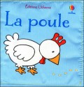

La poule
Auteur : Fiona Watt
Illustrateur : Rachel Wells
Traducteur : Lorraine Beurton-Sharp
Editeur : Usborne Publishing LTD

La poule Dodine cherche ses poussins... et les tout-petits peuvent l'aider en suivant la trace saillante au fil des pages

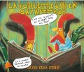

La poulette qui en savait trop
Auteur : David Ezra Stein
Illustrateur : David Ezra Stein
Comme chaque soir, quand vient le moment de se coucher pour la petite poule rouge, son père lui lit une histoire. Or, comme chaque soir, l’incorrigible petite poule ne peut s’empêcher d’interrompre la lecture, sous prétexte qu’elle ne peut décemment pas laisser Hansel et Gretel pénétrer dans la maison de la sorcière ou qu’elle doit rappeler au Petit chaperon rouge qu’on ne parle pas aux inconnus ! Fatigué par les sempiternelles interruptions de sa progéniture, le père de Poulette décide d’invertir les rôles : il se couche donc dans le lit et demande à sa fille de lui lire une histoire. La petite poule s’exécute immédiatement et débute le récit d’une histoire de son invention. Le Coq beaucoup plus attentif et sensible à la musique des mots, s’endort avant la fin de l’histoire !
Cet album met en scène deux personnages très attachants du fait de la tendresse qu’ils manifestent l’un pour l’autre. A l’extrême patience du père répond la pétillante vivacité et la verve spontanée de la fille qui fera sourire à coup sûr les jeunes lecteurs. Ces derniers se délecteront en outre des références à divers contes traditionnels que la petite poule rouge –et derrière elle l’auteur- s’amuse à déconstruire en protégeant coûte que coûte les jeunes héros des dangers qui les menacent.
Cet album très drôle aux illustrations très colorées et éclectiques, en plus du rire qu’il provoquera chez ses lecteurs, permettra également d’engager une discussion sur la thématique de l’écoute, sur sa nécessité parfois et ses bienfaits.
Un livre qui a donc largement mérité donc sa « Caldecott Medal », qui est un prix décerné par l’Association des bibliothécaires américains pour la jeunesse et qui remportera, nous l’espérons, un aussi vif succès en France.
Hélène Dargagnon

-Travailler sur « Grandir » avec des ouvrages

« Ces livres qui font grandir les enfants » Joëlle Turin Didier Jeunesse

- « les enfants ont-ils besoin de livres pour grandir? OUI mais pas n’importe lesquels: des ouvrages qui donnent les clefs pour ouvrir toutes les portes de leur imagination, des ouvrages pour développer la pensée et la sensibilité »
- A travers six domaines évocateurs de la vie de l’enfant : ses peurs, ses grandes questions, ses relations avec les autres, le monde de ses sentiments et son activité imaginaire, cet essai explore près de cent cinquante albums .

Phase 7 : présentation de courts dessins animés « les p’tites poules » créés à partir des ouvrages de Jolibois
Les p’tites poules poulailler royal

https://www.youtube.com/watch?v=v6sb5gj7KyM

Site présentant des animations des différents ouvrages de cet auteur

Florence Breuneval, CPC Gennevilliers, PLE 2015/2016

